**Дата: 04.03**

**Клас: 1 – Б**

**Предмет: *Фізична культура***

**Тема: Організовуючі вправи. ЗРВ. Різновиди ходьби і бігу. Вправи для розвитку гнучкості. Рухлива гра.**

**Мета** : ознайомити з вправами для розвитку гнучкості; формувати у дітей знання організуючих і стройових вправ, знання правил шикування в шеренгу; тренувати у виконанні організовуючих вправ та різновиди ходьби і бігу; продовжити знайомство з новими рухливими іграми; сприяти вихованню морально-вольових якостей: витривалості, сили, спритності, здорового способу життя.

**Хід уроку**

# Під час дистанційного навчання дуже не хочеться вставати з ліжка, особливо дітям. Для того, щоб ранок розпочинався з користю, рекомендуємо зайнятись разом зарядкою. І корисно і приємно. У сьогоднішніх відео діти виконають ряд фізичних вправ, які легко виконувати вдома. Ніяке обладнання чи спортзал не потрібно!

**І. ВСТУПНА ЧАСТИНА**

1. **ТБ під час виконання фізичних вправ вдома.**

[***https://www.youtube.com/watch?v=haAfK10vH7s***](https://www.youtube.com/watch?v=haAfK10vH7s)

1. **Організовуючі та стройові вправи. а) Шикування в шеренгу**

**б) Організовуючі та стройові вправи.**

1. **Різновиди ходьби.**
   * *ходьба звичайна (10 с);*
   * *ходьба на носках, руки вгору (15 с);*
   * *ходьба на п’ятах, руки за голову (15с);*
   * *ходьба «як чапля», високо піднімаючи коліна, руки в сторони (10 с);*
   * *ходьба звичайна (10 с).*
2. **Різновиди бігу.**

* *біг приставними кроками правим та лівим плечем уперед (10 с).*
* *дріботливий біг (3-5 м).*
* *біг з закиданням гомілки назад (3-5 м).*
* *біг з високим підніманням стегна (3).*
* *стрибкоподібний біг (3-5 м).*
* *біг у середньому темпі (10 с).*

**ІІ. ОСНОВНА ЧАСТИНА**

1. **Загальнорозвивальні вправи.**.

[**https://www.youtube.com/watch?v=SQpLykczFFQ**](https://www.youtube.com/watch?v=SQpLykczFFQ)

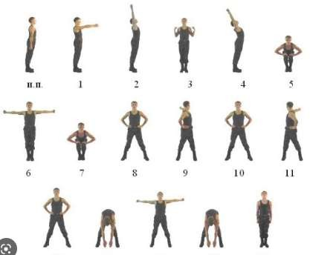

1. **Вправи для розвитку гнучкості.**

[**https://www.youtube.com/watch?v=ceq1t2P6Vk0**](https://www.youtube.com/watch?v=ceq1t2P6Vk0)

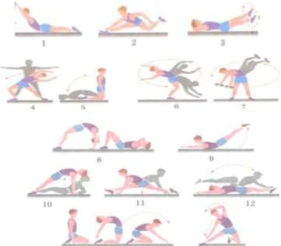

**ІІІ. ЗАКЛЮЧНА ЧАСТИНА**

**Рухлива гра.**

**Правила гри**:

**«Злови за хвіст дракона» (Китай)**

Усі шикуються в колону і кладуть руку на плечі або пояс того хто стоїть попереду. Той, хто стоїть першим – голова дракона, останній – його хвіст. Далі починається найвеселіше. Голова дракона починає полювати за своїм хвостом. Ті гравці, хто ближче до хвоста, можуть всіляко

допомагати йому «втікти» від голови, спритно тікаючи всім хвостом. Однак в спробах схопити хвостик і втекти від мисливця важливо, щоб колона не розсипалася і «дракон» не розвалився.

Так що тримайся, голова! Нас не так-то просто зловити.

***Бажаю вам гарного настрою і міцного здоров’я!***